Kód: VY_12_INOVACE_PČ.6.03

Druhy dřev

1) autor výukového materiálu: Mgr. Pavel Koreň
2) datum: červen 2012
3) ročník: šestý
4) vzdělávací oblast: člověk a svět práce
vzdělávací obor: pracovní činnosti
tematický okruh: práce s technickými materiály
téma: (klíčová slova) – druhy dřev, měkké a tvrdé dřevo, vzhled, vlastnosti a využití jednotlivých druhů (seznámit se, roztřídit, pokusit se poznat)
5) metodický list/anotace
Pracovní list se skládá ze dvou částí. V první části žáci získají základní teoretické informace o druzích dřeva, vzhledu, vlastnostech a využití tvrdých a měkkých dřev. Na barevných obrázcích uvidí jednotlivé druhy. V druhé části, která je praktická, na vzorkovnici dřev poznávají jednotlivé druhy a porovnávají s obrázky. Zároveň přitom opakují jejich vlastnosti. Mohou využít teoretických poznatků z části první.
Očekávaný výstup: Žák by měl získat základní vědomosti o materiálech, nástrojích a pracovních postupech.

1. Druhy dřev – teoretická část

A – Jehličnaté stromy

1. Jedle

Vzhled:
Barva dřeva od krémově bílé po světle žlutohnědou. Má pruhovanou, slabě fládrovanou texturu.

Vlastnosti:
Dřevo jedle je bez pryskyřice. Má nízkou tuhost a nízkou odolnost proti nadměrnému zatížení, střední pevnost v ohybu a tlaku, ale velmi slabou ohebnost při paření. Jedle je dobře opracovatelná jak ručně, tak strojně. Do jedlového dřeva lze bez obtíží zatloukat hřebíky a lepit jej, lze docílit naprosto hladkého povrchu; lze jej s úspěchem mořit, natírat a lakovat. Často podléhá poškození škodlivým hmyzem. Jedlové dřevo není příliš trvanlivé.

Využití:
Jedle je vynikající stavební materiál, využívá se jak pro dřevěné konstrukce, tak pro interiéry, jako tesařský materiál, na výrobu beden, palet a přepravních schránek. Malé stromy se jako kulatiny používají pro lešenářské konstrukce, kůly a stožáry. Jedle se též používá k výrobě překližky.

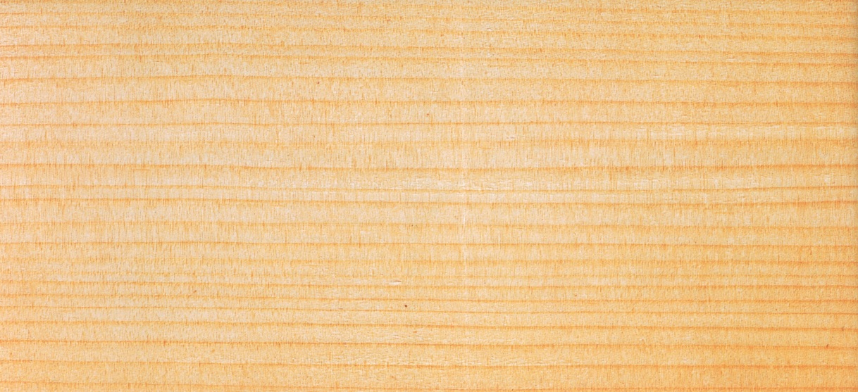

2. Smrk

Vzhled:
Barva bývá od téměř bílé po světle žlutohnědou s přirozeným leskem. Letokruhy jsou na příčném řezu dobře viditelné. Dřevo je rovno vláknité a má jemnou texturu.

Vlastnosti:
Smrkové dřevo má nízkou tuhost a rázovou houževnatost, střední pevnost v ohybu a tlaku a velmi malé předpoklady pro ohýbání. Při použití vykazuje minimální tvarové změny. Snadno se opracovává ručně i strojně, dobře drží hřebíky a vruty, uspokojivě se lepí, moří, natírá a lakuje.

Využití:
Smrk je tradiční vánoční strom. Používá se na vybavení interiérů, na kostry a rámy, domácí podlahové krytiny, obecně v truhlařině a tesařině, na bedýnky a přepravky. Menší kulatiny se používají na stěžně, důlní stojky a příčle žebříků. Smrk ze střední a východní Evropy produkuje vynikající dřevo pro ozvučné desky klavírů a dalších klávesových nástrojů, pro těla houslí, louten, kytar apod. Využívá se při výrobě papíroviny a papíru. Užívá se také na výrobu laťovek a překližek.

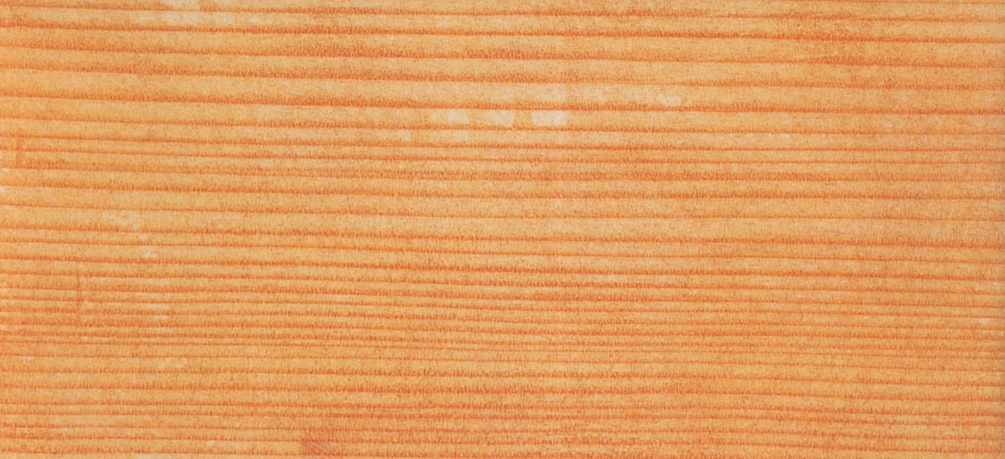

3. Borovice

Vzhled:
Krémově růžové bělové dřevo je poměrně úzké a kontrastuje s jádrovým dřevem, které je žlutočervené až červenohnědé, s výraznými širokými letokruhy, zvláště u rychle rostoucích stromů. Je velmi pryskyřičnaté a má hrubou texturu.
Vlastnosti:
Dřevo borovice má vysokou pevnost v ohybu a tlaku, vysokou tuhost a střední rázovou houževnatost. Kvůli vysokému obsahu pryskyřice není vhodné k ohýbání. Borovice je opracovatelná ručně i strojně; někdy však může pryskyřice působit problémy, protože zanáší řezné hrany. Dobře drží spoje hřebíky a vruty, dřevo se bez problémů lepí, natírá a jinak povrchově upravuje.
Využití:
Dřevo borovice se používá na těžké konstrukce, přívěsy nákladních aut a železniční vagony, na stavbu lodí a mostů, na bednění a nádrže na chemikálie. Méně kvalitní borovice se používá v interiérové truhlařině, na podlahy v domácnostech, bedny a palety. Dřevo je bohaté na pryskyřici a je světově nejbohatším zdrojem kalafuny a terpentýnu.

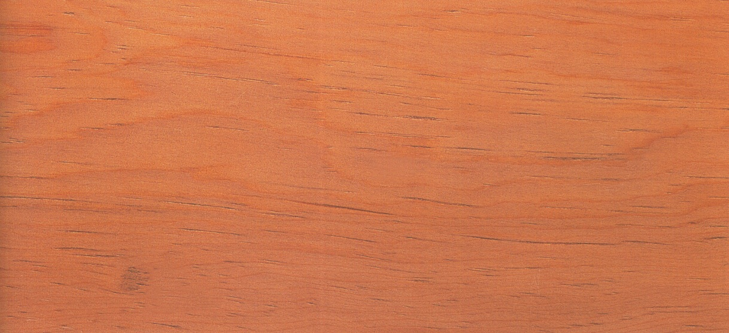

4. Modřín

Vzhled:
Jádrové dřevo modřínu je bledě červenohnědé až cihlově červené, se zřetelnými letokruhy. Běl úzká, nažloutlá. Dřevo je rovno vláknité a má jemnou, rovnoměrnou texturu.
Vlastnosti:
Modřínové dřevo má střední pevnost v ohybu, nízkou tuhost, střední pevnost v tlaku a rázovou houževnatost a středně dobré předpoklady pro ohýbání. Je dobře opracovatelné ručně i strojně. Pro spojování hřebíky je třeba předvrtat otvory, dřevo lze uspokojivě mořit, natírat a lakovat. Modřín je středně trvanlivé dřevo a je náchylné k poškození červotočem.
Využití:
Ošetřené modřínové dřevo se používá hlavně na důlní stojky, kůly, telegrafní sloupy a piloty. Jádrové dřevo je vhodné k použití tam, kde je primární trvanlivost materiálu, například u bednění člunů, mostních konstrukcí, železničních pražců a exteriérových konstrukcí, které jsou v kontaktu ze zemí. Vybrané kusy se loupají na překližky a krájejí na ornamentální dýhy určené na dveře a obklady.

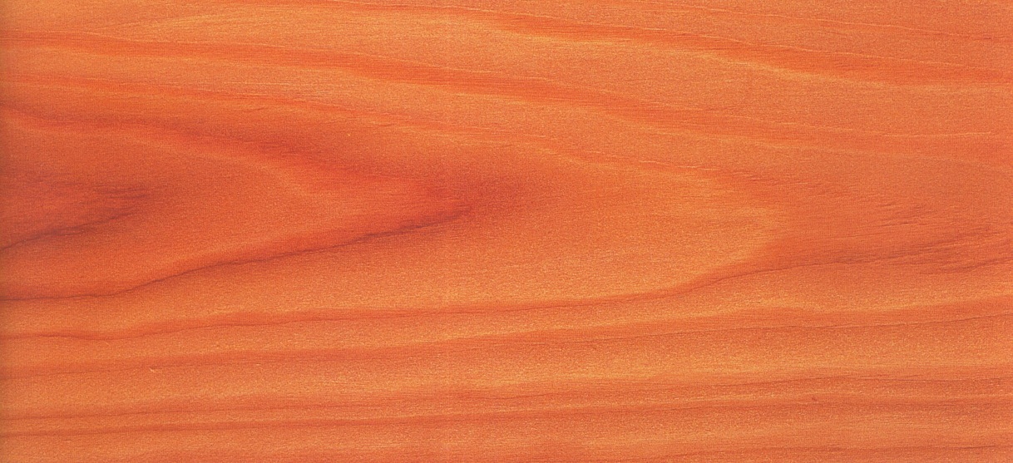

B – listnaté stromy

1. Bříza

Vzhled:
Bříza má nenápadnou krémově bílou až světle hnědou barvu. Dřevo má jemné fládrování a jemnou texturu. Ve dřevě lze pozorovat dřeňové skvrny, které tvoří nepravidelné tmavé skvrnky. Dřeňové skvrny vznikají v důsledku poškození hmyzem. V takovém případě je dřevo loupáno na dýhy. Nepravidelnosti v kresbě se projevují jako plamenité a vlnité fládrování.
Vlastnosti:
Bříza má středně těžké dřevo. Schne poměrně rychle a má mírnou tendenci se kroutit. Je středně tvarově stálé a má vysokou pevnost v ohybu a tlaku a střední tuhost a rázovou houževnatost. Ve dřevu se běžně vyskytují suky a nepravidelný průběh vláken, což limituje jeho zpracování ohýbáním. Je dobře opracovatelné strojně i ručně, ale bývá třepivé. Aby se při řezu a krájení zabránilo potrhání příčných nebo nepravidelných vláken, je třeba nastavit menší úhel řezu. Před spojováním hřebíky a vruty vyžaduje toto dřevo předvrtání, lze jej dobře lepit, mořit a lakovat.
Využití:
Bříza bělokorá představuje nejvýznamnější materiál pro výrobu překližky. Z masivního dřeva se vyrábějí rámy čalouněného nábytku, interiérové truhlářské výrobky a nábytek. Je to vynikající materiál pro soustružení a na výrobu kartáčů, košťat, cívek a kolíků. Vybrané kmeny se loupou nebo krájejí na vysoce dekorativní dýhy na dveře a obložení.

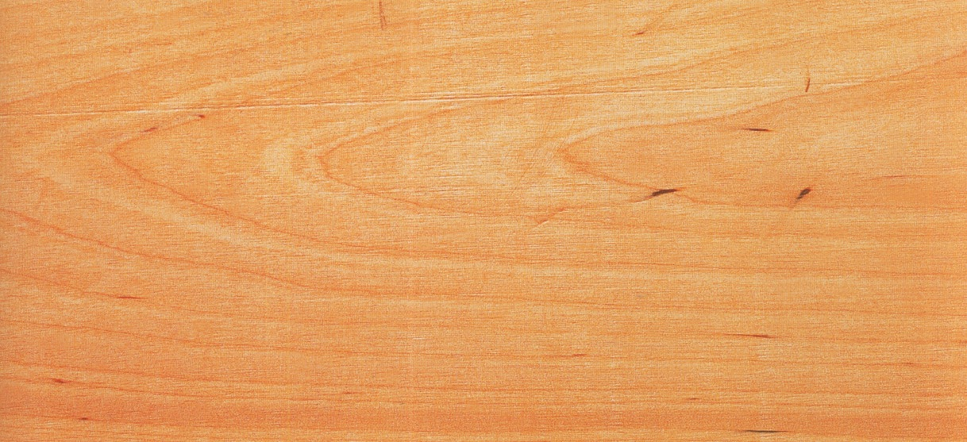

2. Lípa

Vzhled:

Mezi bělovým a jádrovým dřevem není žádný rozdíl. Obě mají těsně po pokácení krémově bílou barvu, která se po usušení mění na světle hnědou. Dřevo má přímý průběh vláken, jemnou, stejnoměrnou texturu a je měkké, spíše málo pevné, s charakteristickou nakyslou vůní a bez barevného odstínění.
Vlastnosti:

Dřevo má nízkou až střední pevnost v ohybu a tlaku, nízkou tuhost a rázovou houževnatost a špatně se ohýbá. Lze jej opracovat ručně i strojně, ale pro docílení hladkého povrchu je třeba použít velmi tenké břity. Dobře se stlouká hřebíky i lepí, lze jej mořit a lakovat do velmi pěkné povrchové úpravy.

Využití:

Lipové dřevo odolává popraskání v jakémkoli směru řezu a je ideální zejména pro řezbářství, na krájecí desky pro práci s kůží, výrobu šablon a podobně. Mezi další specifické typy použití patří výroba umělých končetin, ozvučných desek klavírů a harf. Dobře se obrábí na soustruhu a dělají se z něj násady košťat, cívky, rámy na plástve do včelínů, plochá držadla štětců, zátky do sudů, hračky, dřeváky a nádoby na potraviny.

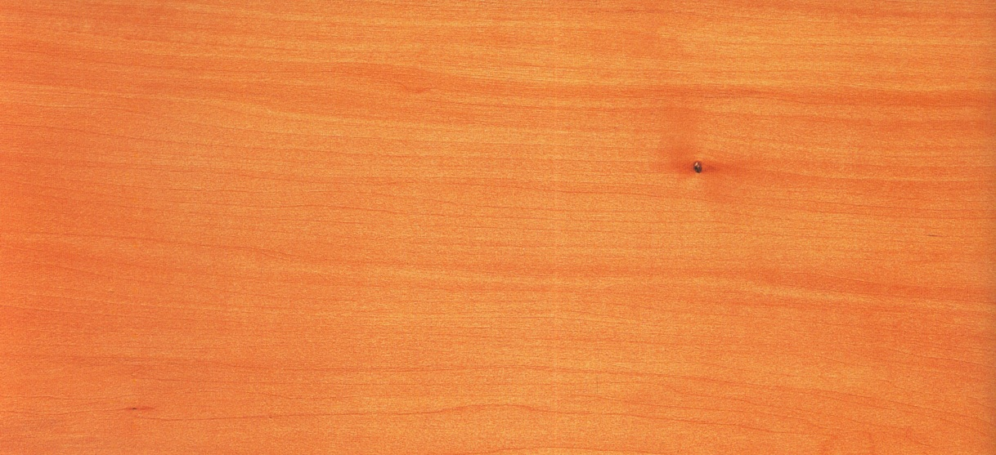

3. Javor

Vzhled:

Bělové dřevo je od jádrového prakticky nerozeznatelné; obě jsou krémově bílá a mají úzkou, rovnou kresbu a na řezu neznatelné letokruhy. Textura je hladká a jemná.
Vlastnosti:

Má střední hustotu, dobrou pevnost v ohybu a v tlaku, nízkou tuhost a rázovou houževnatost. Pařené se dobře ohýbá a lze jej dobře opracovávat jak ručně, tak strojně, málo otupuje nástroje. Hřebíkové a vrutové spoje drží dobře, ale vyžadují opatrnost; kvalita lepených spojů je různá. Dřevo lze dobře brousit, povrchově upravovat a leštit. Javor není trvanlivý a hůře přijímá impregnační látky.
Využití:

Toto atraktivní dřevo je měkčí a má nižší rázovou houževnatost, ale výborně se hodí především pro výrobu nábytku, interiérovou truhlařinu, soustružení a vybavení domácnosti. Mezi další specifické způsoby využití patří výroba ševcovských kopyt, nářadí a vybavení pro mlékárny a prádelny, hudebních nástrojů a klavírů a sportovního vybavení. Javorové dřevo je také mimořádně vhodné na výrobu podlah bytů. Vybrané kmeny se loupají pro výrobu překližky a řežou na desky s překrásnou kresbou, které se používají jako krájené dýhy na nábytek, dveře a obklady.

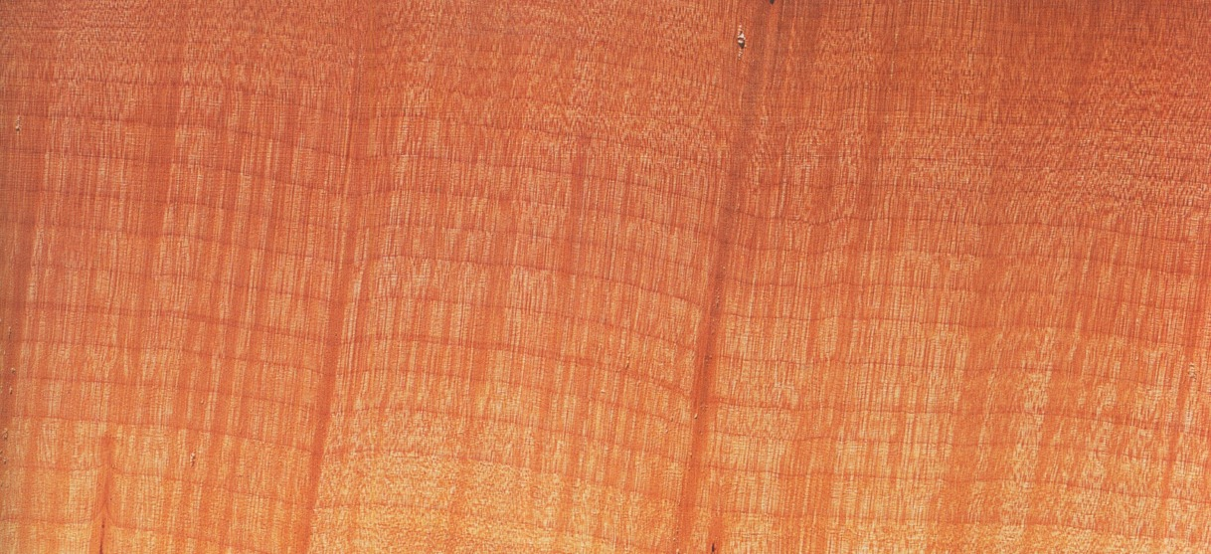

4. Buk

Vzhled:

Dřevo buku je velmi světle krémové až růžovo hnědé a často po napaření získává načervenale bronzovo hnědou barvu. Je rovno vláknité, se širokými dřeňovými paprsky, a má jemnou, pravidelnou texturu.
Vlastnosti:

Bukové dřevo má střední pevnost v ohybu, tuhost a rázovou houževnatost, vysokou pevnost v tlaku a výjimečně dobré předpoklady pro ohýbání. Je dobře opracovatelné ručně i strojně a velmi dobře drží spoje; velmi snadno se lepí a lze jej výborně povrchově upravovat. Ve dřevě buku se často vyskytuje nepravé jádro. Dřevo je náchylné k napadení červotoči. Bukové dřevo je propustné pro impregnační látky.
Využití:

Buk je pravděpodobně nejoblíbenější dřevo s velmi širokým využitím; vyrábí se z něj nábytek, židle, školní lavice a podobně, využívá se v interiérové truhlařině a po patřičném ošetření i v exteriérech. Soustruží se z něj rukojeti pracovních nástrojů a kartáčů, cívky, dřevěné výrobky do domácnosti, sportovní nářadí, části hudebních nástrojů a podlahy do domácností. Je také používán na výrobky z ohýbaného dřeva a na sudy. Loupe se z něj dýha na výrobu překližek a krájením se získávají dekorativní dýhy.

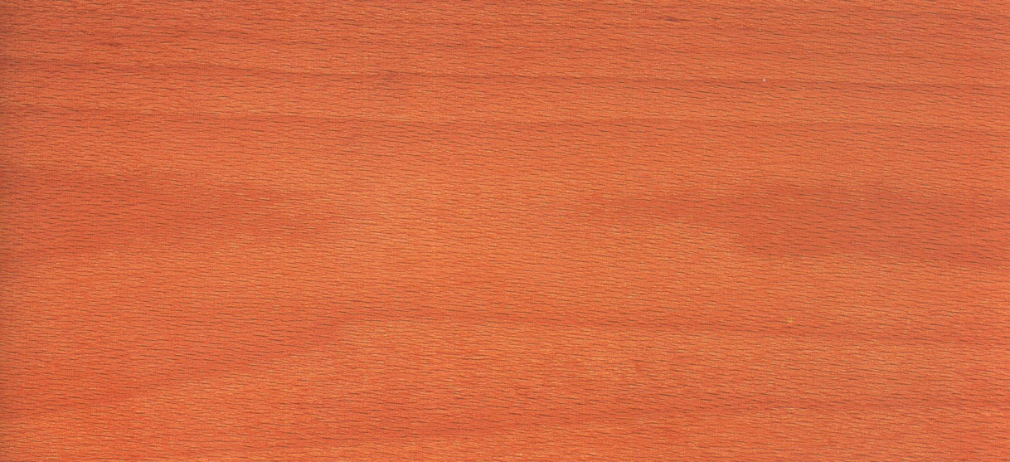

5. Dub

Vzhled:

Bělové dřevo je lehčí než jádrové, které je také světlejší, žlutohnědé, obvykle rovno vláknité, ale často nepravidelně nebo příčně vláknité. Na řezu má charakteristickou stříbřitou kresbu způsobenou širokými paprsky a má mírně drsnou texturu.
Vlastnosti:

Středně tvrdé dřevo má středně vysokou pevnost v ohybu a tlaku, nízkou tuhost a rázovou houževnatost a velmi se hodí k ohýbání. Dub působí korozi kovů a ve vlhku stykem s kovem se na dřevu tvoří modré skvrny. Strojní opracování probíhá obecné uspokojivě a dřevo lze krásně povrchově upravit. Je trvanlivé, ale podléhá napadení červotočem.
Využití:

Dub je jako jeden z celosvětově nejoblíbenějších druhů dřeva ideálním materiálem pro výrobu nábytku. Využívá se také při stavbě člunů, při pracích v přístavech a docích, konstrukci vozidel, ve špičkové interiérové a exteriérové truhlařině a také jako podlahová krytina. Je vynikajícím materiálem pro sochařinu a řezbářství a také na pevné sudy na whisky, sherry a brandy. Krájí se na dekorativní dýhy.

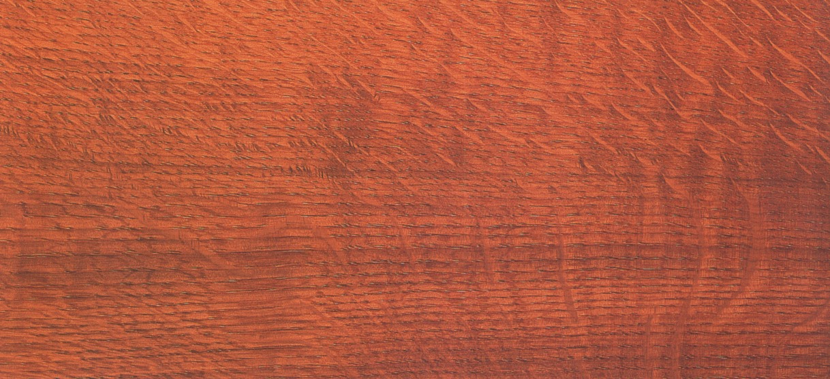

6. Jasan

Vzhled:

Evropský jasan ztepilý je krémově bílý až světle hnědý, někdy s výrazným tmavě hnědým až černým jádrem. Jasan je rovno vláknitý a má hrubou texturu; jeho letokruhy vytvářejí na řezu velmi dekorativní kresbu.
Vlastnosti:

Dřevo jasanu má střední pevnost v ohybu a tlaku, střední rázovou houževnatost, nízkou tuhost a vynikající předpoklady pro ohýbání. Lze jej opracovávat ručně i strojně. Pro spoje hřebíky se doporučuje předvrtat otvory. Snadno se lepí, moří a lakuje a lze jej dobře povrchově vyhlazovat a upravovat. Jasan je netrvanlivý a snadno podléhá zkáze. Je náchylný k napadení červotočem.
Využití:

Jasan je jeden z nejlepších druhů dřeva na ohýbání, hojně se užívá ve výrobě nábytku a celkově v interiérové truhlařině. Specifické způsoby využití zahrnují ohýbaná držadla deštníků, vybavení obchodů, konstrukce vozidel, dřevěná kola a zemědělské nářadí. Ohýbaný jasan se užívá na stavbu člunů, rámů plavidel, kánoí a plachetnic; dále se jasanové dřevo využívá na výrobu sportovního vybavení, tenisových raket, hokejek, baseballových pálek, kulečníkových tág a tělocvičného nářadí. Je to vynikající dřevo na soustružení držadel různých nástrojů, násady lopat a krumpáčů. Krájí se na dekorativní nábytkové a obkladové dýhy.

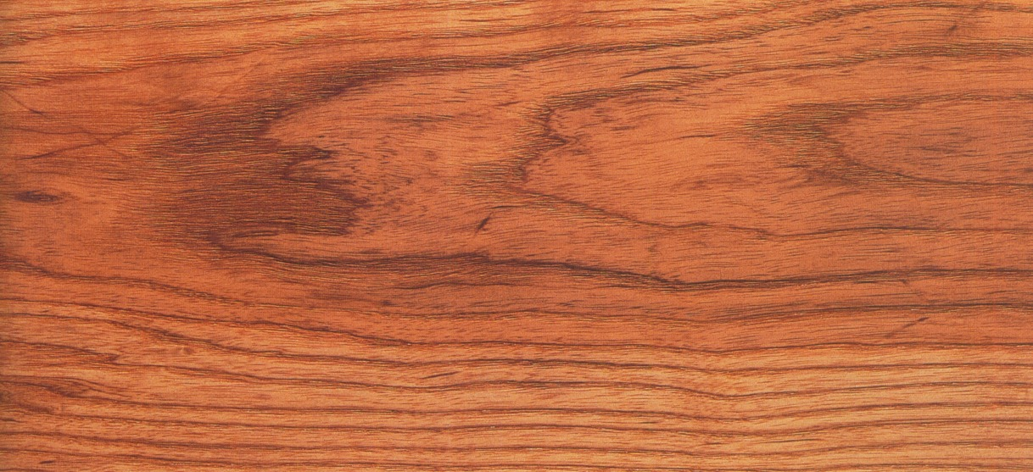

2. Druhy dřev – praktická část

Po teoretickém seznámení se základními druhy dřev našich jehličnatých a listnatých stromů učitel společně se žáky přistupuje k praktické části.
Na vzorkovnici dřev ukazuje žákům jednotlivé druhy. Společně opakují základní poznatky o vzhledu, vlastnostech a využití. Žáci pak mají možnost v klidu si jednotlivé vzorky prohlédnout.

Přehled zdrojů:

http://cs.wikipedia.org/wiki/D%C5%99evo

http://prace-se-drevem.spibi.cz/Drevo-Druhy.html

http://truhlarstvi.kamlar.cz/index.php?page=druhy-drevin

http://www.google.cz/search?q=druhy+d%C5%99ev&hl=cs&prmd=imvns&tbm=isch&tbo=u&source=univ&sa=X&ei=GHbTT_SDFcjP4QTo2bX-Ag&ved=0CG0QsAQ&biw=1024&bih=585

http://www.rezbari.cz/text-druhy-dreva-pouziti/

